SVEUČILIŠTE U SPLITU,

FAKULTET ELEKTROTEHNIKE, STROJARSTVA I BRODOGRADNJE

BUSINESS STARTUP

Kolegij:

Korisnička sučelja

Mentori:

Mario Čagalj Toni Perković

Student:

Stipe Zeravica

Ljetni semestar, 2019/2020

Sadržaj

1. Uvod 3

1.1. Stanje na trzištu 3

1.2. Očekivani tip korisnika 3

1.3. Ograničenja korištenja sustava 3

1.4. Zahtjevi I zadaće 3

2. Low fidelity prototype 4

2.1 Desktop verzija 4

2.2 Mobilna verzija 4

3. High fidelity protip 5

3.1 Desktop verzija 5

3.2 Mobilna verzija 5

4. Implementacija 6

4.1 Desktop verzija 6

4.2 Mobilna verzija 6

4.3 Heuristike 7

4.3.1 Podudaranje stvarnog svjeta sa sustavom 7

4.3.2 Konzistencija i standardi 7

4.3.3 Vidljivost statusa sustava 7

4.3.4 Sloboda korisnika i korisnička kontrola 7

4.3.5 Sprječavanje grešaka 7

4.3.6. Detekcija i oporavak od greške 7

4.3.7 Prepoznavanje umjesto prisjećanja 7

4.3.8 Fleksibilnost i efikasnost korištenja 7

4.3.9 Estetika i minimalistički dizajn 7

4.3.10. Pomoć i dokumentacija 7

4.4 C.R.A.P. principi 7

4.4.1 Contrast 7

4.4.2 Repetition 7

4.4.3 Alignment 7

4.4.4 Proximity 7

5. Zakljucak 8

# 1. Uvod

Želite otvoriti firmu I započeti svoj business, ali je teško doći do poželjnih informacija preko web-a.

Taj problem možete riješiti uz pomoć “Business startup” Web-aplikacije koja pruža raznovrsne usluge koje vam znatno mogu pomoći pri osnivanju vaše prve firme.

## Stanje na tržištu

Sličnih web aplikacija već ima dosta po internetu ali većinom su napravljene u zastarjelim web tehnologijama te imaju nekih nedostataka pa bi ovom aplikacijom adresirao takve probleme te iskoristio ovu priliku za vježbanje novih tehnologija.

## Očekivani tip korisnika

Business startup web aplikacija je namijenjena svim ljudima koji žele započeti svoju firmu ili slično.

Aplikacija je prilagođena za ljude od svih dobi s mogućnošću da iskusne mlade osobe mogu iskoristiti sav potencijal funkcionalnosti web aplikacije.

Web aplikacija je pisana na standardiziranom engleskom jeziku no postoji mogućnost proširenja podrške jezika i na ostale jezike, no za sada u ovom slučaju to još nije ostvareno zbog ograničenih resursa.

## Ograničenja korištenja sustava

Kako bi korisnih koristio Business startup web aplikaciju, mora imati:

* Pristup internetu
* Uređaj sa web preglednikom

## Zahtjevi I zadaće

Web aplikacija mora ispunjavati slijedeće zahtjeve i zadaće:

* Koristiti će se iz web preglednika
* Aplikacija će se koristiti na uređajima različite veličine
* Korisnik može pretraživati/filtrirati produkte ili usluge
* Broj produkata/usluga koje se nude putem web aplikacije veći je od 20
* Korisnik će koristiti aplikaciju kao gost ili će se logirati u vlastiti profil
* Broj javnih stranica (one stranice koje ne zahtijevaju prijavu u sustav) je 5
* Jedna od javnih stranica je blog (blog mora sadržavati minimalno 20 postova koje mogu uključivati slike, videa, code snippet-e)

# 2. Low fidelity prototip

Izrada Business startup aplikacije započela je „low fidelity prototipom“. Prvo je Izrađena desktop verzija pa onda mobilna verzija „low fidelity prototipa“ kako bi se s lakoćom fokusirali na greške pri ranoj fazi donošenja odluka te uočili potencijalni problemi između verzija kako bi se te pogreške ispravile prije nego što počne razvojni dio aplikacije.

## 2.1. Desktop verzija

Low fidelity prototip prikazan je na sljedećim slikama počevši od desktop verzije.

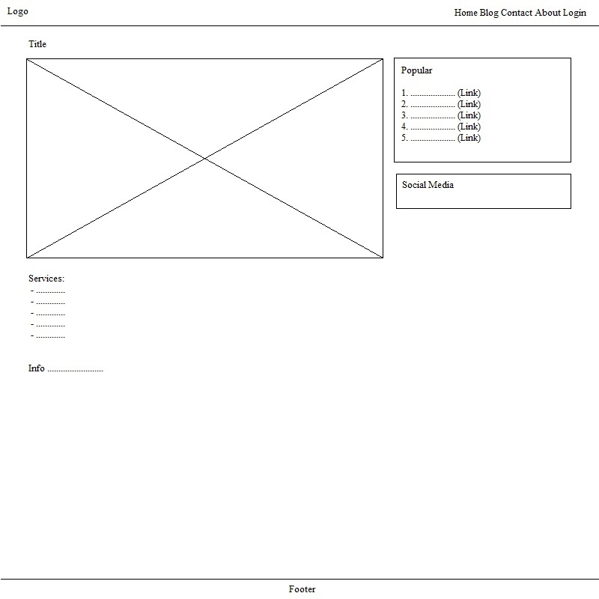

Slika 2.1 - low fidelity - desktop - home page

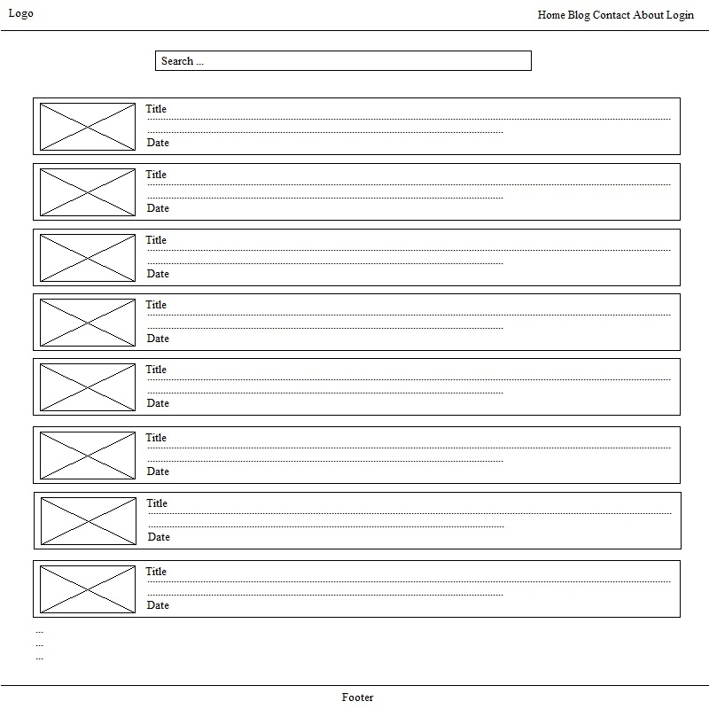

Slika 2.2 - low fidelity - desktop – blog page

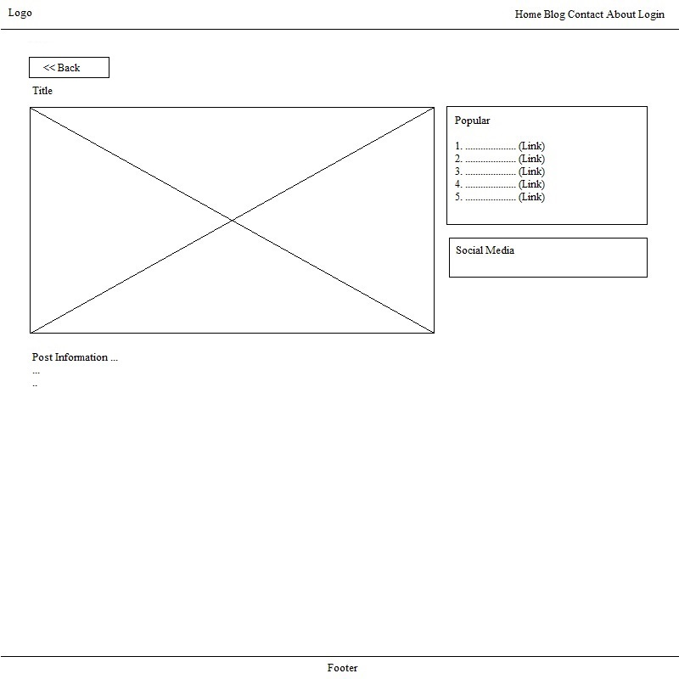

Slika 2.3 - low fidelity - desktop – blog post page

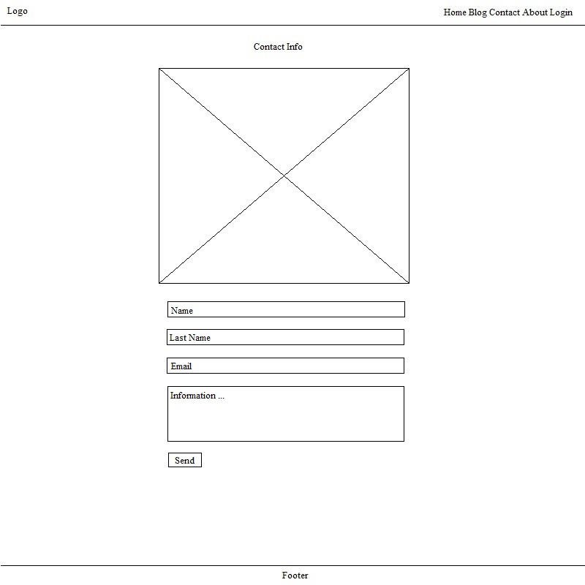

Slika 2.4 - low fidelity - desktop – contact page

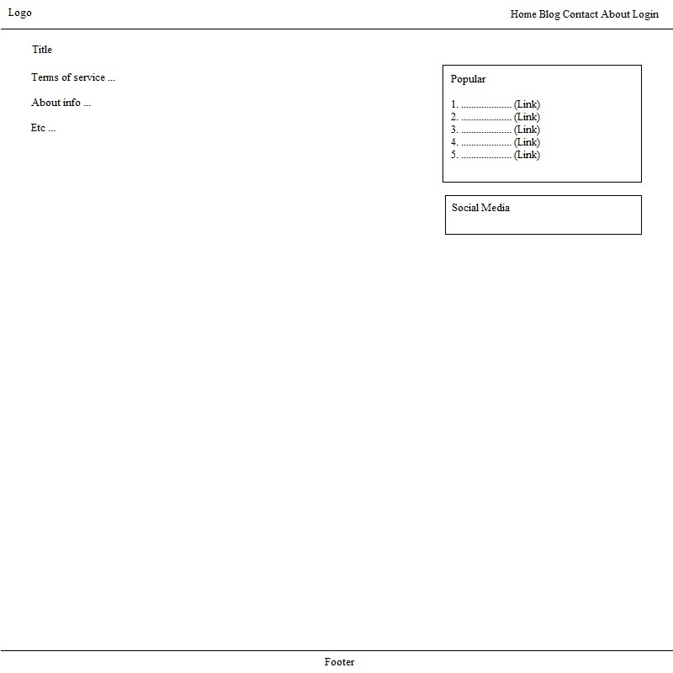

Slika 2.5 - low fidelity - desktop – about page

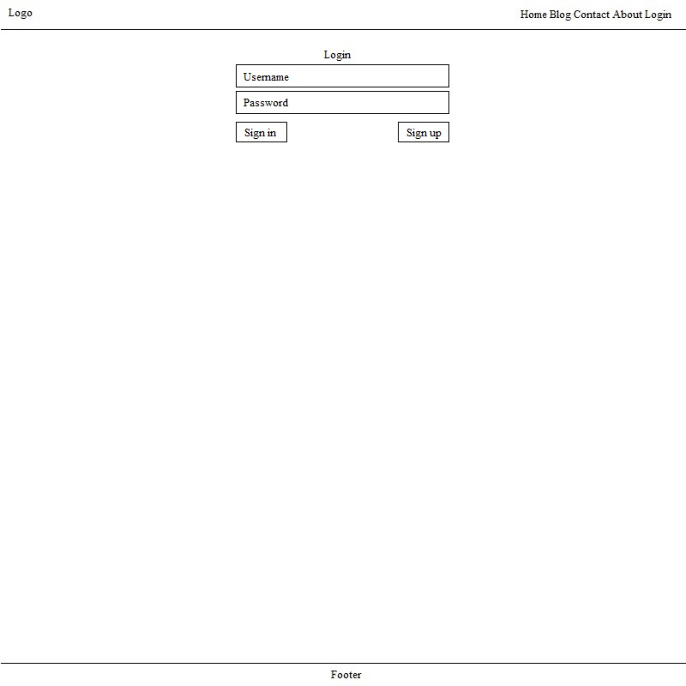

Slika 2.6 - low fidelity - desktop – login page

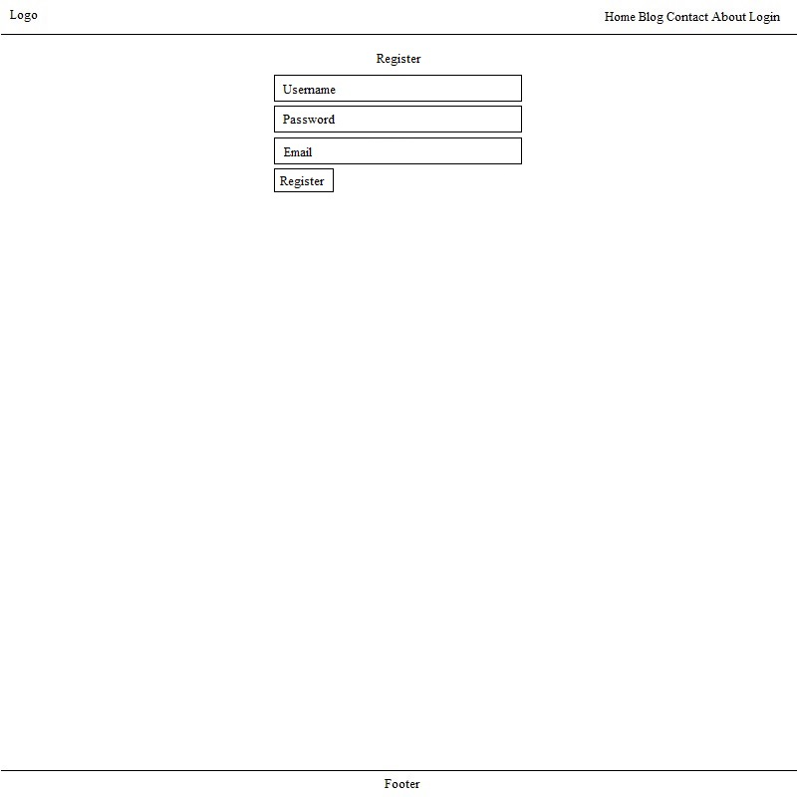

Slika 2.7 - low fidelity - desktop – register page

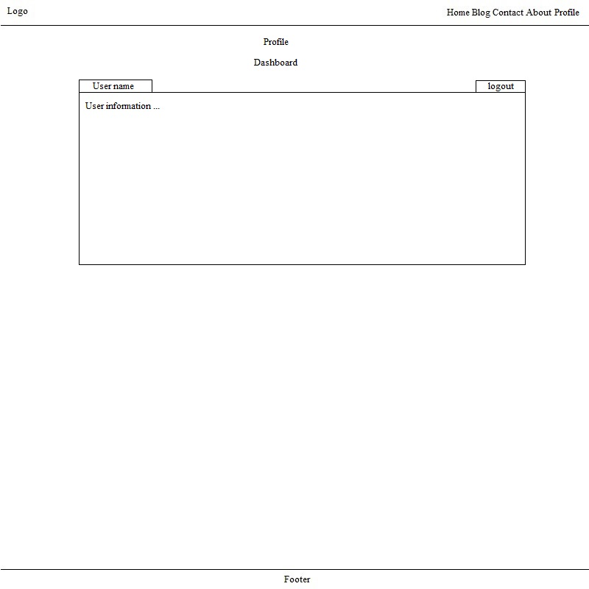

Slika 2.8 - low fidelity - desktop – profile dashboard page

## 2.2. Mobilna verzija

Pri planiranju gradnje web aplikacije uzeto je u obzir da će korisnici pristupati aplikaciji preko mobilnih uređaja pa zbog toga u dizajn djelu sam se fokusirao na minimalističin dizajn.

Takva odluka je uzrokovala da nema velike promjene između desktop i mobilne aplikacije pa time slike poviše koje nedostaju za mobilnu verziju mogu se uzeti kao referenca jer će više-manje izgledati isto.

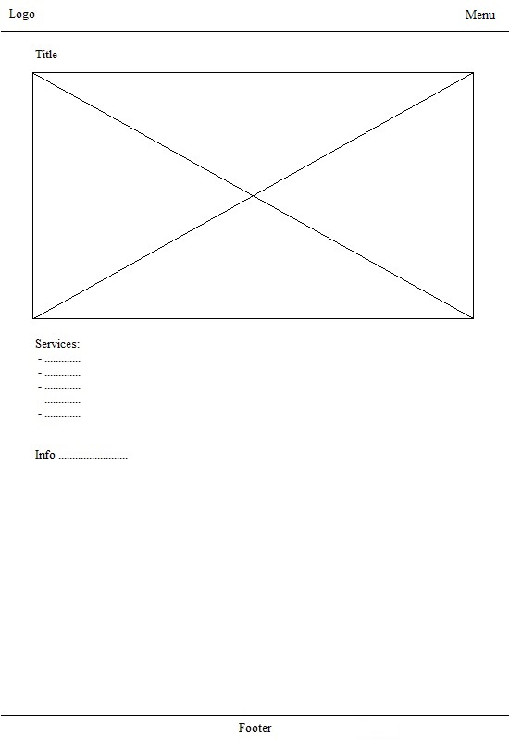

Slika 2.9 - low fidelity – mobile – home page

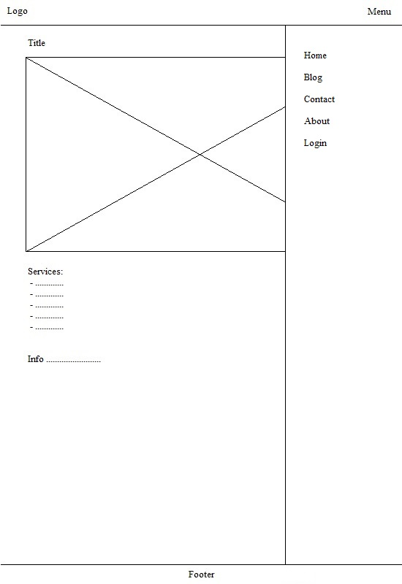

Slika 2.10 - low fidelity – mobile – home page navigation

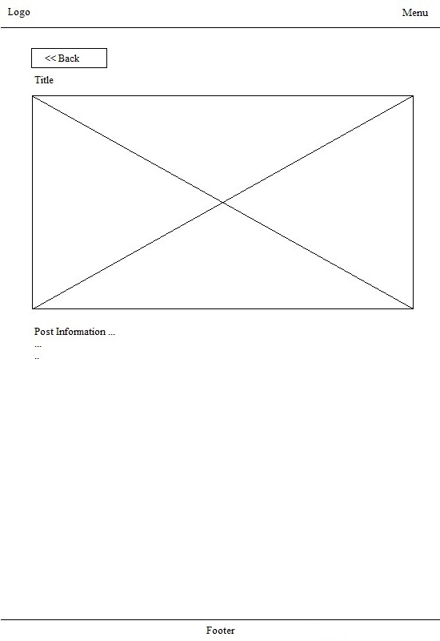

Slika 2.11 - low fidelity – mobile – blog post page

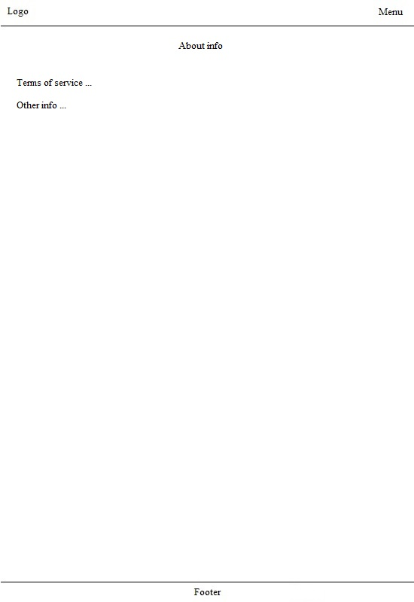

Slika 2.12 - low fidelity – mobile – about page

# 3. High fidelity prototip

Nakon low fidelity prototip-a dolazi high fidelity prototip, ovdje se fokusiramo na funkcionalnost te finije detalje kao što su boje i pozicija svih elemenata web aplikacije.  
Pošto je odlučeno da se za ovu aplikaciju primjeni minimalistički dizajn uzeli smo pozadinsku boju da bude bijela te tekst bude crna/plava boja.

Ovaj dio je poprilično nužan jer greške pri ovim dijelovima dizajna se znaju dosta zakomplicirati ako se krivo počne implementirati odluke koje donesemo.

Za izradu high fidelity prototipa korišten je besplatni program „Adobe – XD“ koji je jako popularan alat za izradu ovakvih prototipa te se koristi u velikim firmama za prikaz ideja i pravilnom komunikacijom između developera/dizajnera i korisnika.

## 3.1. Desktop verzija

Na sljedećim slikama prikazan je high fidelity prototip za desktop verziju

## 3.2. Mobilna verzija

Na sljedećim slikama prikazan je high fidelity prototip za mobilnu verziju, uzmite u obzir da je dizajn princip ove aplikacije minimalistički što će uzrokovati da se većina stranica neće razlikovati od desktop verzije aplikacije.

# 4. Implementacija

Implementacija aplikacije obavljena je u generatoru statičkih stranica „Gatsby“, ovaj *Framework* je jako dobar i izgrađen *front-end* ­*Framework* koji u osnovi koristi React.js koji omogućava jako brzu reakciju aplikacije.

Podatke koje imamo na stranici (Informacije o stranicama te *blog posts*) su spremljene u *markdown* datoteke, a dohvaćamo te podatke pomoću Graphql tehnologije koji je također izvrstan i razgrađen način dohvaćanja potrebnih informacija.

## 4.1. Desktop verzija

Na sljedećim slikama nalazi se krajnja implementacija desktop verzije aplikacije.

## 4.2. Mobilna verzija

Na sljedećim slikama nalazi se krajnja implementacija mobilne verzije aplikacije.

## 4.3 Heuristike

Pri iterativnom dizajnu ove aplikacije korišteno je 10 heuristika navedenih u knjizi „„Heuristic evaluation of user interfaces“ autora Jakob-a Nielsen-a i Rolf-a Molich-a.  
Ove heuristike služe kao smjernice za izradu kvalitetnog korisničkog sučelja.

### 4.3.1. Podudaranje stvarnog svijeta sa sustavom

### 4.3.2. Konzistencija i standardi

### 4.3.3. Vidljivost statusa sustava

### 4.3.4. Sloboda korisnika i korisnička kontrola

### 4.3.5. Sprječavanje grešaka

### 4.3.6. Detekcija i oporavak od greške

### 4.3.7. Prepoznavanje umjesto prisjećanja

### 4.3.8. Fleksibilnost i efikasnost korištenja

### 4.3.9. Estetika i minimalistički dizajn

### 4.3.10. Pomoć i dokumentacija

Kompleksnost ove web aplikacije je poprilično niska pa izrada dokumentacije je poprimila nizak prioritet, ovo bi se moglo nadoknadit u slučaju da se vidi da je potrebno u budućnosti.

### 4.4. C.R.A.P. principi

Osim navedenih heuristika u web aplikaciji su korištena još 4 dizajnerska principa koji ispadne kao smiješan akronim CRAP, a to su: kontrast (contrast), ponavljanje (repetition), poravnavanje (alignment) i neposrednost (proximity).

### 4.4.1. Contrast

### 4.4.2. Repetition

### 4.4.3. Alignment

### 4.4.4. Proximity

# 5. Zaključak

Izradom ovog projekta te njegovom demonstracijom lako se može vidjeti važnost planiranja i korištenje iterativnog dizajn principa koji je podupiran testiranjem uz pomoć raznih korisnika.  
Iteracijom kroz low te high fidelity prototipa znatno se smanjuje cijena i vrijeme potrebno za dizajn aplikacije te ovakvi prototipovi nam omogućavaju da dobijemo potreban *feedback* od korisnika jako rano pa time smanjujemo broj problema na koje možemo naći kada development proces započne.  
Također kada još uzmemo u obzir korištene heuristike u ovom projektu i CRAP principe zbilja osiguravamo jako dobro i efikasno sučelje.